**Приложение по автонастройке сетевого оборудования**

* Производитель:
  + Elte
  + Zyxel
  + Aruba
* Модели: (моделей много, приведены некоторые примеры)
  + Eltex:
    - Маршрутизаторы:
      * Esr20
      * Esr21
    - Коммутаторы:
      * Mes2424
      * Mes5332
      * Mes3300
  + Zyxel:
    - Коммутаторы:
      * XGS4600
      * XGS1930-24
      * XS3800-42
* Роли:
  + Роутер
  + Коммутатор:
    - VIDEO (VLAN 2)
    - DATA (VLAN 3,4)
    - IPMI (VLAN 4)
    - TSH (VLAN 2,3,4)
    - OR (VLAN 2,4)

АРМ заливки:

IP – 192.168.3.244

PATH: /Eltex

Login – user

Password – mvsadmi

КАК Я ВИЖУ БАЗУ ДАННЫХ:

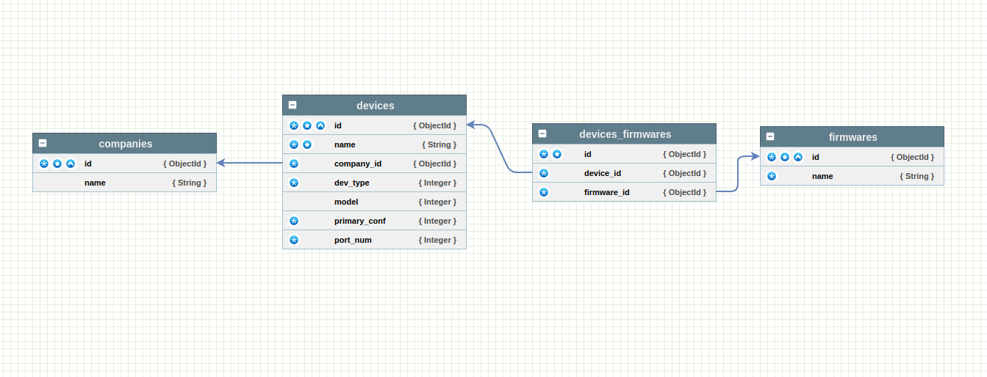Возможно, я что-то не учел?

**ОБЩЕЕ:**

* ВВОДИТЬ ТОЛЬКО ВРУЧНУЮ:
  + **LOGIN_AUTH**:admin - Логин для аутентификации на устройстве
  + **PASS_AUTH**:MVS_admin - Пароль для аутентификации на устройстве
  + **CERT**:smolensk - Название сертификата
* ВРУЧНУЮ, СО ЗНАЧЕНИЕМ ПО УМОЛЧАНИЮ:
  + **IP_DEV**:192.168.3.231 - IP адрес в подключенной сети для настройки
  + **IP_GATE**:192.168.3.1 - IP адрес шлюза в подключенной сети для настройки
  + **TFTP_PATH**:/var/lib/tftpboot - Путь к расшаренной папке TFTP сервера
* ВЫПАДАЮЩИЕ СПИСКИ:
  + **DEV_TYPE**:1 - Тип устройства
    - 1)Маршрутизатор;
    - 2)Коммутатор;
  + **SCRIPT_TYPE**:3 - Требуемое действие
    - 1)Обновить прошивку;
    - 2)Настроить устройство;
    - 3)Обновить и настроить;
* ФЛАГИ:
  + **BACK_CONF**:2 - Сделать резервную копию конфигурации (сохраняется в расшаренной папке TFTP сервера)
    - 1)Да;
    - 2)Нет;
  + **BOOT_UPD**:1 - Обновить загрузчик (если SCRIPT_TYPE:1 или SCRIPT_TYPE:3)
    - 1)Да;
    - 2)Нет
  + **REBOOT_DEV**:2 - По окончании работы скрипта перезагрузить устройство
    - 1)Да;
    - 2)Нет;

**РОУТЕРЫ:**

* ВВОДИТЬ ТОЛЬКО ВРУЧНУЮ:
  + **RAISA_IP**:192.168.3.232 - IP адрес для сервера РАИСы *(если RAISA:1)*
  + **TRUEROOM_IP1**:192.168.3.244 - Trueconf Room 1 IP адрес *(если TRUEROOM:1)*
    - если если комнат больше, чем 1, добавить аналогичные строки для TRUEROOM_IP2, TRUEROOM_IP3 и т.д.
* ВРУЧНУЮ, СО ЗНАЧЕНИЕМ ПО УМОЛЧАНИЮ:
  + **PUBLIC_IP**:192.168.3.231 - IP адрес в больничной сети
  + **PUBLIC_MASK**:24 - Маска сети больничной сети
  + **GW**:192.168.3.1 - IP адрес шлюза в больничной сети
  + **TRUEROOM_COUNT**:1 - Количество Trueconf Room *(если TRUEROOM:1)*
  + **PH_COUNT**:1 - Количество пакгаусов *(Если TYPE_COMPEX:1)*
  + **STREAM_COUNT**:1 - Количество стримеров *(Если TYPE_COMPEX:1)*
* ВЫПАДАЮЩИЕ СПИСКИ:
  + **MODEL**:2 - Модель маршрутизатора
    - 1)ESR20;
    - 2)ESR21;
  + **TYPE_COMPLEX**:1 - Комплектация MVS комплекса
    - 1)Standart;
    - 2)All-In-One (PH_COUNT=1, STREAM_COUNT=1)
* ФЛАГИ:
  + **VPN:**1 - Настроить ВПН сервер
    - 1)Да;
    - 2)Нет;
  + **TELEPORT**:2 - Телепорт включен в составе комплекса
    - 1)Да;
    - 2)Нет;
  + **RAISA**:2 - РАИСа включена в состав комплекса
    - 1)Да;
    - 2)Нет;
  + **TRUECONF**:2 - Trueconf сервер включен в состав комплекса
    - 1)Да;
    - 2)Нет;
  + **TRUEROOM**:2 - Trueconf Room включена в состав комплекса *(если TRUECONF:1)*
    - 1)Да;
    - 2)Нет;

**КОММУТАТОРЫ:**

* ВВОДИТЬ ТОЛЬКО ВРУЧНУЮ:
  + --------------------------------------------------------------------------------
* ВРУЧНУЮ, СО ЗНАЧЕНИЕМ ПО УМОЛЧАНИЮ:
  + **OR_NUM**:1 - Номер операционной
* ВЫПАДАЮЩИЕ СПИСКИ:
  + **COMPANY**:1 - Фирма-производитель коммутаторов
    - 1)Eltex;
    - 2)Zyxel;
  + **TYPE_SW**:1 - Тип коммутатора
    - 1)DATA;
    - 2)VIDEO;
    - 3)IPMI;
    - 4)TSH;
    - 5)OR;
    - 6)RAISA
  + **NAME**: модель коммутатора *(не является параметром для make_config.sh напрямую) .* В базе данных для модели хранятся:
    - **PRIM_CONF** — параметр для env.param
    - port_num — для корректной генерации конфига
      * нужно переписать скрипты make_config.sh с использованием этого параметра (???)
    - Перечень файлов-прошивок
* ФЛАГИ:
  + -------------------------------------------------------------------------------

**СТРУКТУРА env.param:**

ПАРАМЕТР1:ЗНАЧЕНИЕ1 - БЕСПОЛЕЗНЫЙ ДЛЯ СКРИПТА КОММЕНТАРИЙ

ПАРАМЕТР2:ЗНАЧЕНИЕ2 - БЕСПОЛЕЗНЫЙ КОММЕНТАРИЙ

ПАРАМЕТР3:ЗНАЧЕНИЕ3 - БЕСПОЛЕЗНЫЙ КОММЕНТАРИЙ

ПАРАМЕТР4:ЗНАЧЕНИЕ4 - БЕСПОЛЕЗНЫЙ КОММЕНТАРИЙ

ПАРАМЕТР5:ЗНАЧЕНИЕ5 - БЕСПОЛЕЗНЫЙ КОММЕНТАРИЙ

при генерации параметров можно не писать комментарий, заканчивать строку дефисом:  
«ПАРАМЕТР_1:ЗНАЧЕНИЕ_1-»

**ПРОЦЕСС:**

1. Пользователь выбирает все необходимые параметры
   1. На какие группы можно разделить эти параметры? Параметров слишком много и в одной вкладке это будет просто КУЧА.
2. жмет условную кнопку «**RUN**»
3. В базе данных берутся необходимые данные: port_num, prim_conf
   1. Вести ли список прошивок для модели в базе данных?
4. генерируется *env.param*
5. с использованием *env.param* и подходящим *make_config.sh* генерируется *config.cfg*
   1. как выбрать подходящий make_config.sh? он зависит от производителя и назначения (router/mgmt/or/…) как это сделано сейчас или еще и от модели? Предполагается, что make_config.sh получает количество портов как параметр, кол-во портов *можно сказать* не зависит от модели устройства.
6. *что происходит дальше?*